Réf : 3_région_3_3

Titre : Promotion de l’emploi Le gouvernement dévoile son plan stratégique 2014 2016

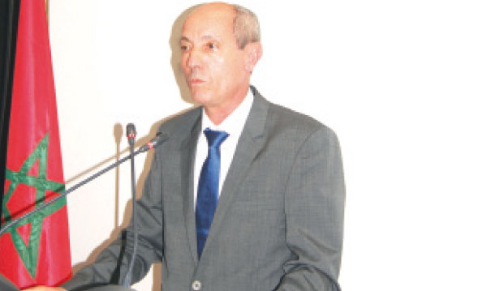
Abdessalam Seddiki présentant le plan stratégique de son département.
Le plan du département de l’Emploi pour la période 2014-2016 s’articule autour de quatre orientations stratégiques. La première porte sur la réduction du chômage et la promotion de l’emploi. Pour juguler le chômage, le département de Seddiki compte faire la part belle aux questions de l’emploi et de la protection sociale des travailleurs dans tous les programmes d’investissement et dans les stratégies sectorielles.
Pour promouvoir l’emploi, le ministère recommande une «réforme judicieuse du marché du travail», une réforme susceptible de répondre aux besoins recensés et qui sont estimés à 120.000 postes d’emplois, dans les 3 prochaines années, tous secteurs confondus.Ainsi, le ministre propose une «Stratégie nationale de l’emploi». Celle-ci est en cours d’élaboration et sera finalisée en septembre prochain. En outre, il préconise le développement de la politique active de l’emploi, et ce à travers l’amélioration des programmes d’emploi en vigueur et la mise en place de nouveaux programmes. S’ajoute à cela l’accompagnement des politiques nationales et des stratégies sectorielles. Mieux encore, le plan stratégique mise sur la prospection des opportunités d’emploi à l’international.
Autre élément à prendre en compte pour promouvoir l’emploi : la gouvernance du marché du travail. Il s’agit de renforcer le cadre institutionnel de la politique de l’emploi ainsi que d’améliorer le dispositif d’intermédiation, notamment celui de l’Anapec. Sur ce point, le ministre a affiché sa volonté d’élargir le réseau des agences de l’Anapec sur le territoire national.La deuxième orientation stratégique du plan traite des droits fondamentaux du travail et du dialogue social. Dans ce sens, le ministre a rappelé que la promotion de l’emploi nécessite l’implication de tous les partenaires économiques et sociaux. Il a, ainsi, saisi l’occasion pour rappeler la disposition du gouvernement au dialogue et à l’échange avec ses partenaires sociaux. D’ailleurs, l’une des mesures de mise en œuvre de ce plan prévoit le déploiement de tous les moyens pour instaurer un climat social sain et apaisé. Le renforcement des droits du travail passe, ainsi, par la mise en conformité des textes des lois marocains avec les normes internationales du travail et la consécration de l’État de droit dans le domaine social.Quant à la troisième priorité stratégique du plan, elle porte sur la généralisation et l’extension de la couverture sociale des travailleurs. Sur ce chapitre, M. Seddiki a tenu à souligner que justice sera rendue aux salariés qui ne sont affiliés à aucun régime de protection sociale. D’après lui, il s’agit d’une nécessité, vu que 65% des salariés se trouvent dans une situation de précarité. Aussi, le ministre a affirmé que l’indemnité pour perte d’emploi sera versée dès septembre prochain. Globalement, Abdesselam Seddiki a renouvelé l’engagement de ses prédécesseurs à renforcer la gouvernance des organismes de prévoyance et de sécurité sociale, d’élargir la couverture sociale à d’autres catégories de travailleurs et aux étudiants. Il ambitionne même de renforcer la couverture sociale de la diaspora marocaine. Concernant la réforme de la mutualité, le ministre a précisé dans ce sens que le projet de loi portant code de la mutualité est sur la bonne voie et qu’il a été soumis pour avis au Conseil économique, social et environnemental.Le quatrième axe du plan porte sur le renforcement des capacités managériales du ministère de l’Emploi ainsi que le développement des partenariats au niveau national et international.

La loi organique sur la grève sera prête avant les élections 2015
Parmi les reproches souvent adressés au gouvernement, figure le retard accusé dans l’élaboration de la loi organique sur la grève. Jusque-là, l’attentisme persiste. D'autant plus que les syndicats ont rejeté la mouture proposée par le gouvernement. Mais, M. Seddiki tient à souligner que «le travail fondamental se fait en coulisse». Aussi, s’est-il voulu rassurant en précisant que «le gouvernement n’est pas en confrontation avec les partenaires sociaux sur cette question». D’après lui, «la loi organique ne passera pas sans l’approbation des syndicats». En tout cas, le gouvernement compte boucler la législation sur le droit de grève avant les élections de 2015, promet M. Seddiki. La loi sur le travail domestique est également un chantier sur lequel le gouvernement est attendu. Après avoir reçu l’avis du CNDH et du CESE, le gouvernement et les groupes parlementaires de la Chambre des conseillers se sont mis d’accord, mardi dernier, sur la création d’une commission conjointe pour la révision de certaines dispositions de ce texte.

16 juillet 2014 – SOURCE WEB Par Soumaya Bencherki, LE MATIN

Tags : Le plan du département de l’Emploi pour la période 2014-2016 s’articule autour de quatre orientations stratégiques- réduction du chômage et la promotion de l’emploi- réforme judicieuse du marché du travail- besoins recensés et qui sont estimés à 120.000 postes d’emplois, dans les 3 prochaines années, tous secteurs confondus- Stratégie nationale de l’emploi- amélioration des programmes d’emploi en vigueur et la mise en place de nouveaux programmes- le plan stratégique mise sur la prospection des opportunités d’emploi à l’international- élargir le réseau des agences de l’Anapec sur le territoire national- droits fondamentaux du travail et du dialogue social- généralisation et l’extension de la couverture sociale des travailleurs-65% des salariés se trouvent dans une situation de précarité- le ministre a affirmé que l’indemnité pour perte d’emploi sera versée dès septembre prochain- renforcer la gouvernance des organismes de prévoyance et de sécurité sociale, d’élargir la couverture sociale à d’autres catégories de travailleurs et aux étudiants- renforcement des capacités managériales du ministère de l’Emploi ainsi que le développement des partenariats au niveau national et international- La loi organique sur la grève sera prête avant les élections 2015- retard accusé dans l’élaboration de la loi organique sur la grève- la loi organique ne passera pas sans l’approbation des syndicats- loi sur le travail domestique-

